Первенство ДЮСШ по легкой атлетике в закрытых помещениях.
23 марта в спортивном зале ФОКа « Старт» прошли соревнования по легкой атлетике. В программе соревнований: бег 30 м, бег 500 м.( дев) 1000м. ( юн), прыжки в длину с места, встречная эстафета 4х 30.
В Первенстве ДЮСШ приняли участие команды из МБОУ « Светлинская СОШ №1», МАОУ « Светлинская СОШ№2», МБОУ « Актюбинская СОШ» и две команды МБУ ДО « ДЮСШ». В беге на дистанции 30 м. призовые места заняли среди девушек:
1 место – Ремнева Ольга , 2 место- Служаева Анастасия, 3 место –Григоренко Анастасия.
Среди юношей:
1 место –Гильдебрандт Александр, 2 место –Косьяненко Артем, 3 место- карась Виктор.
В беге на 500 м. среди девушек призовые места заняли:
1 место- Гойденко Юлия, 2 место – Служаева Анастасия, 3 место-Леонтьева Виктория.
В беге на 1000 м. среди юношей призерами стали:
1 место- Гильдебрандт Александр, 2 место –Козак Евгений, 3 место – Нужнов Данила и Самойлов Лев.
В прыжках в длину с места призовые места заняли:
1 место – Ремнева Ольга, 2 место- Хасанова Мадина, 3 место –Головина Юлия
У юношей 1 место- Таранов Дмитрий и Карась Виктор, 2 место –Жучков Руслан, 3 место- Косьяненко Артем.
В встречной эстафете 4х30 – 1 место МАОУ « Светлинская СОШ», 2 место – МБУ ДО ДЮСШ, 3 место – МБУ ДО ДЮСШ (2)
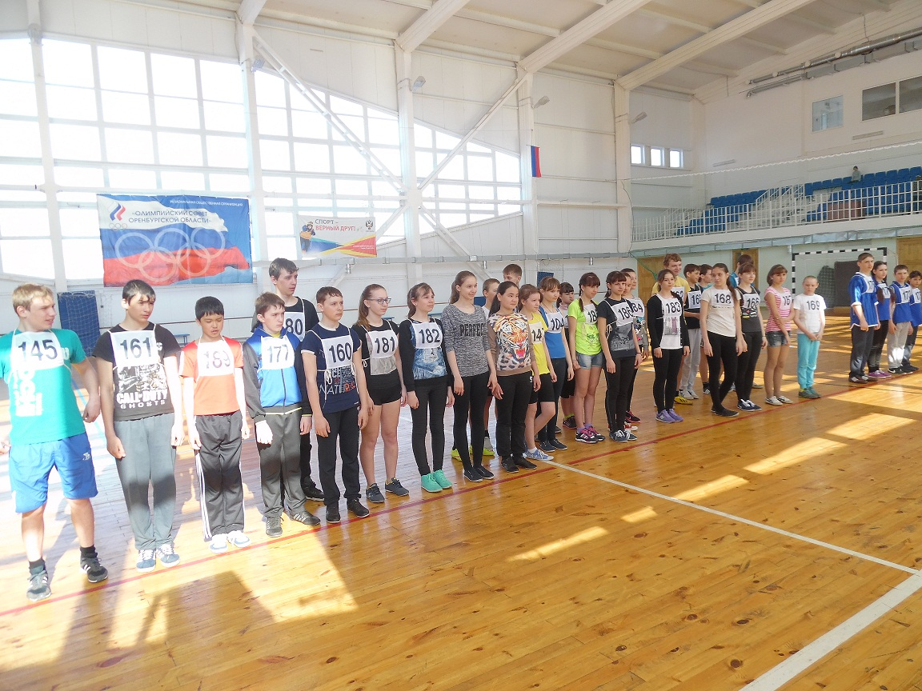
Построение участников соревнований.
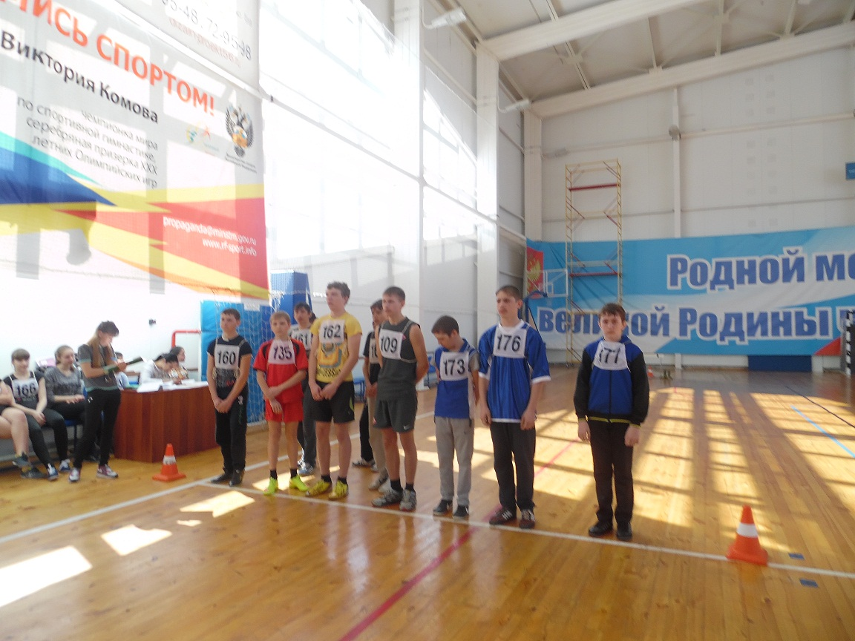
Старт юношей на 1000м
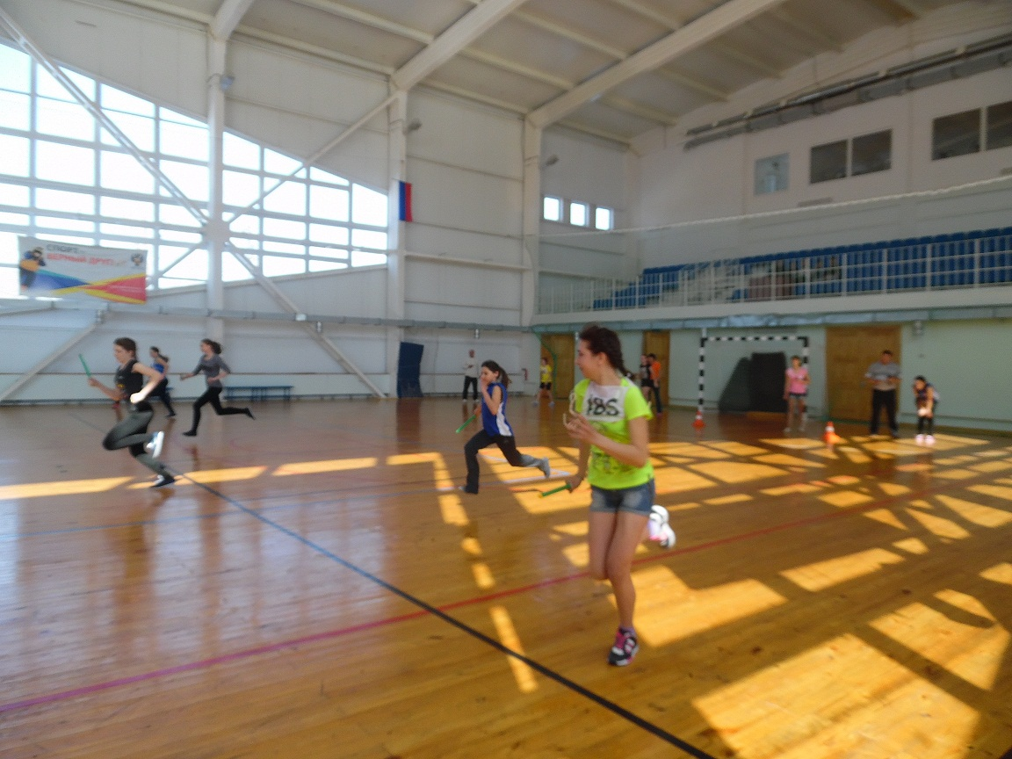
Встречная эстафета.

